◆2013年9月 府民の方へアンケートを実施しました！
よりよいお問合せセンターづくりのために、府民の方からたくさんのご意見をいただきました。
ご協力ありがとうございました！！
１．調査日時 | 2013年9月9日 月曜日から10月4日 金曜日  （土、日、祝を除く18日間実施）  9時から18時
２．調査目的 | １ 府民お問合せセンターの認知経路調査  ２ オペレーターの対応評価調査  ３ 府民お問合せセンターの応対満足度調査
３．調査方法 | 調査目的１、２については府民からの電話による問合せの際に、  オペレーターがアンケート形式でヒアリング  調査目的３は音声ガイダンスによる調査
■ 調査結果
アンケート総依頼数：663件 （前回671件）
有効回答516件 （前回509件）
無効回答（ガイダンスで回答に至らなかったもの）147件 （前回未回答162件）

１ 認知経路
Q1 【府民お問合せセンター】の電話番号はどちらでお知りになりましたか？
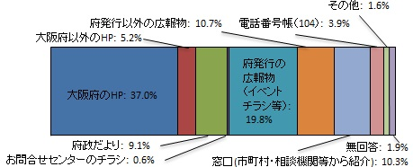

２ 応対に対する意見（オペレーターについて）
Q2 応対時間や、話すスピード・言葉づかいなど、わたくしの応対で、よかった点、
気になる点などを簡単にお聞かせいただけませんか？
■ 府民の声（一部抜粋）
【良かった点】
・ 丁寧でわかいやすく、不安が払拭されました。
・ はきはきして気持ちよかった。
・ 非常に簡潔に話して頂きよかった。
・ 迅速な対応で、文句のつけようがない。
・ 話すスピードも対応の仕方もすべて良かったと思う。
【気になる点】
・ 専門的な言葉は、もう少しゆっくりの方がメモを取りやすい。
・ もう少し大きめの声でお願いします。

３ 府民満足度（センター全体のサービスについて）
Q3 わたくしの応対を含めまして、総合して府民お問合せセンターのサービスは
10点満点で何点いただけますでしょうか？
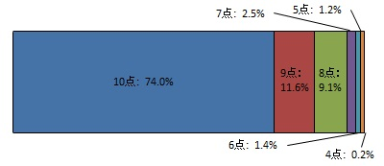
【平均点9.5点】

■ アンケートを終えて
今回のアンケートは、516名の方にご回答いただきました。
まことにありがとうございました！

